- 建立名为ollama-qwen的文件夹，其中建立名为docker-compose的纯文本文件，代码：
version: '3.8'

services:
ollama:
image: ollama/ollama:latest
container_name: ollama-qwen
ports:
- "11434:11434"
volumes:
- ollama_data:/root/.ollama
restart: always

volumes:
ollama_data:
- 下载所需软件，在终端运行以下代码
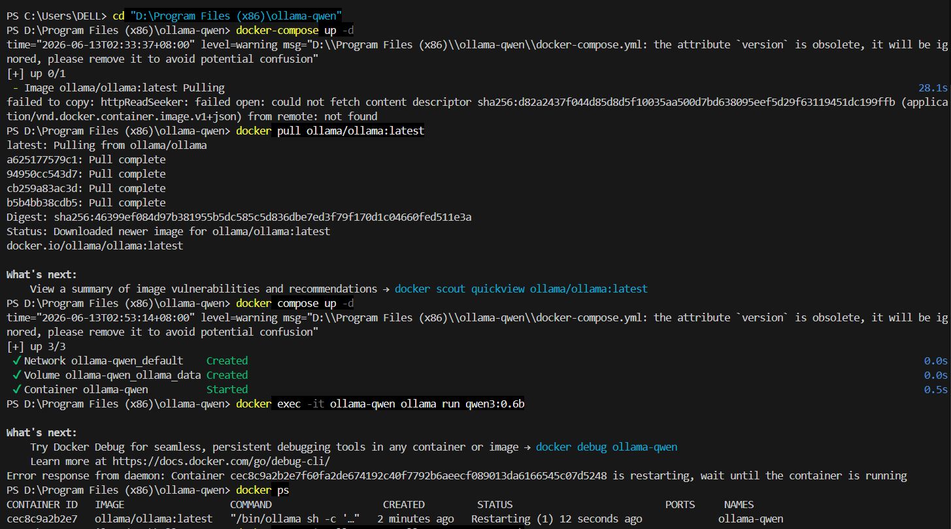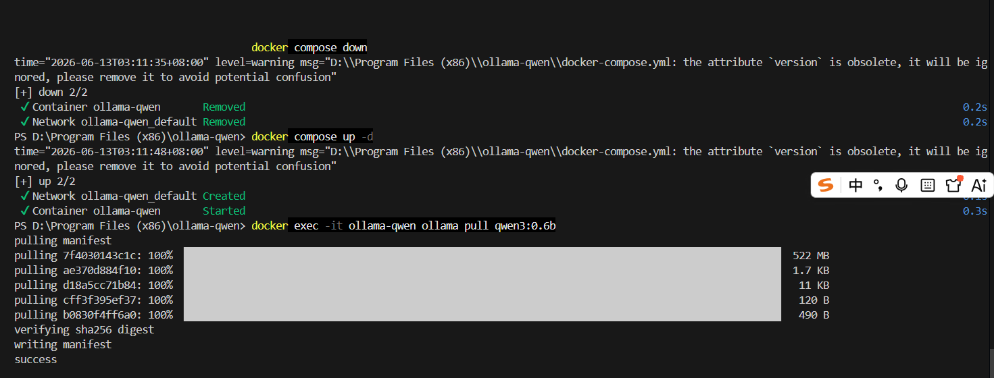
可以看到大模型已部署成功

- 在cherry studio中查找模型并对话
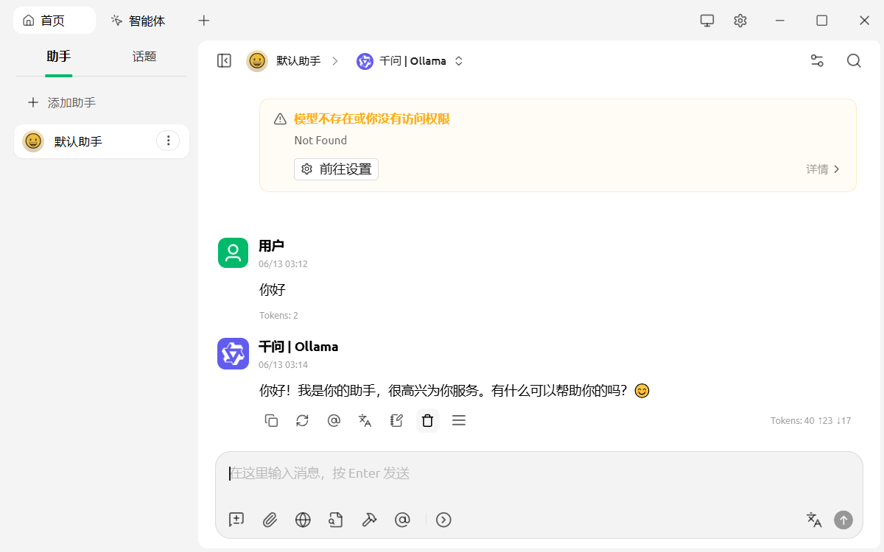
成功

